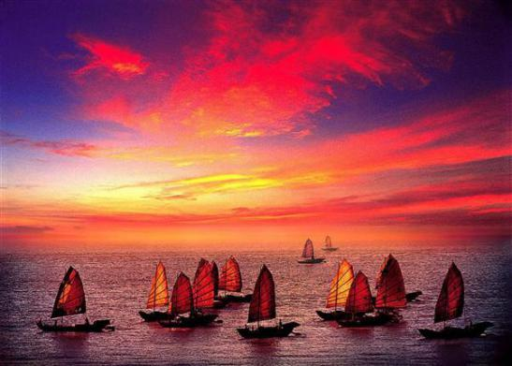
万寿宫诗友会
指导老师：陆家国
晚霞 电子版
2015年 第2期(总115期)
苏州市老年大学 诗词创作班主办
主编：史玲玲
编委： 陈梅生 朱 珏 邹小云
詹永俐 李均康 黄建萍

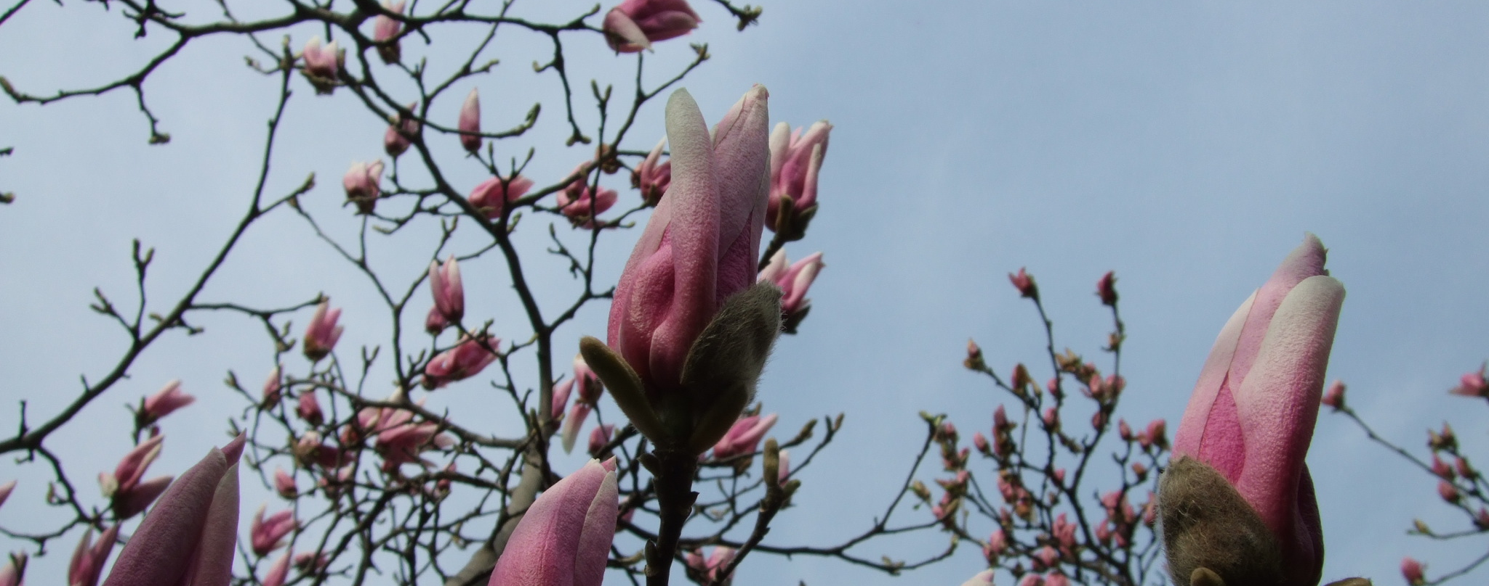

春 天 放 歌

捣练子·春游 陈梅生
红雨密，翠烟浓，柔柳夭桃羞面风。试马听莺迷路路，寻花醉月乐重重。

捣练子·春咏 朱珏
春水暖，燕归来，雨润花香情在怀。柳陌桃溪风弄影，芬芳丽色满天涯。

卜算子·银柳 黄建萍
非柳亦非桃，神笔绒花绽。冷雨寒窗笑朔风，偷把流光换。 乍暖又还寒，傲雪莺春唤。素雅玲珑展玉姿，暗送残冬返。
卜算子·腊梅 黄建萍
素魄弄清姿，寂寞孤芳展。剪雪裁冰傲骨香，疏影寒光炫。 岁晚冷霜浓，恣意悠然绽。著露黄华分外娇，风韵千秋羡。
寒 梅 邹小云
凌寒二九开，香自苦寒来。
傲骨雪霜冻，瘠贫土壤栽。
古风·万寿宫之春 邹小云
晚霞争春艳，红梅缀青坪。
万寿宫学苑，群芳百鸟鸣。

忆江南·春 詹永俐
春光美，花艳柳垂绦。江暖鸳鸯浮绿水，泥融飞燕筑新巢。万物竞娇娆。

油菜花 史玲玲
英华含蕴舞婆娑，花册无名疏远葭。
千亩缃霞铺绮绣，三分春景醉奴家。
芳菲漫漫熏风细，蝶影纷纭逐浪花。
阡陌纵横金色界，迷离锦海日偏斜。
赏春 史玲玲
春风荡漾醉苏州，遍地草青如绿绸。
飘落杏云溪畔睡，纷飞梨雨柳边休。
桃红潮涌花烟媚，篁竹茂繁山翠幽。
难得乡郊来一赏，人间胜过广寒舟。
古风·春归 陆 雯
小雨霏霏冷风吹，深夜忽闻沉沉雷。
别看满地草枯萎，枝吐绿芽迎春归。

古风·早春桃花咏 严志芬
鸟语聒碎梦惺忪，宵雨潺缓催花红。
不惜妖冶成虚掷，欣然半开沐春风。

春雨初 陆家国
细雨绵绵终见晴,娇阳半露掩羞情。
和风煦煦催芽嫩.更待黄鹂柳上鸣。
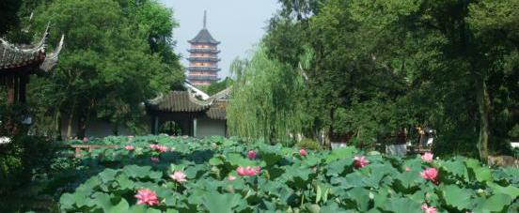

姑苏风韵

仙 曲 陈梅生

弹辞仙曲荡人胸，蝶恋花开岁岁红。
弦上浩歌时有限，心头飞泪乐无穷。

吴门吟 李全男

钟灵毓秀耀奇瑰，名邑江南瑞气偎。
海纳百川天地阔。四方才俊燕归来。

话点兵 巢抗美
御道逶迤风浩荡，深深万木水冰泠。
山高穹顶思千史，巨著篇篇话点兵。

冬日游常熟破山寺 蔡士道
冬阳临古寺，佛殿灿如金。潭碧浮红叶，梅黄吐玉芯。
山泉寒沁腑，梵韵动禅心。常建诗碑在，由唐诵到今。

寒山寺 邢 烈
江枫桥下滟融融，漪靓寒山古韵风。
此日诗翁临旧地，当吟禅寺焕新容。

闲情逸致
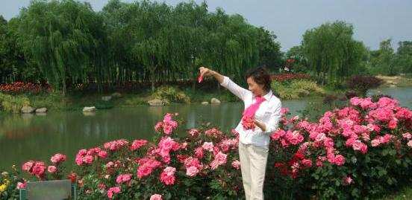

叹红豆

春思 陈梅生
春天有梦寄相思，恰似花红羞语时。
唯有暗香疏影动，丝丝缕缕下琼枝。
寻春 朱珏
粉翅飞飞上柳枝，寻花不见问谁知。
有声墙外轻轻唤，满树芳香动玉姿。

春阳 朱珏
轻蹄得得到吴乡，但望灵楼乐满堂。
泼墨人间心自醉，翠烟红雨照三阳。
春雨 朱珏
啼鸟声催杨柳绿，疏枝香溢秀林红。
绵绵春雨无言诉，一袭梅花诵古风。
放风筝 陈梅生
长线牵迎四季风，翻飞七彩乐无穷。
胸间豪气随筝去，化作云儿浩碧空。

迎春花 窦国鈞
雨雪冰霜压枝冷，冲寒忍冻不输梅。
迎春含笑俏无意，傍路小花自在开。

月 史玲玲
昼撩天幕夜晴空，小院清新晚堕风。
桂子花繁淹玉镜，梧桐枝直射悬弓。
银辉瑶毯铺千里，柳带红丝系一宫。
灯下闲敲诗句冷，一轮圆月在天中。
露 史玲玲
露神为善最仙贤，圣泽人间下九天。
滴沥娇花迷眼醉，沾泠碧草动心弦。
玉凝庭院湘妃竹，珠缀清池并蒂莲。
相随星月丈更步，初见曦阳独泫然。

感事抒怀
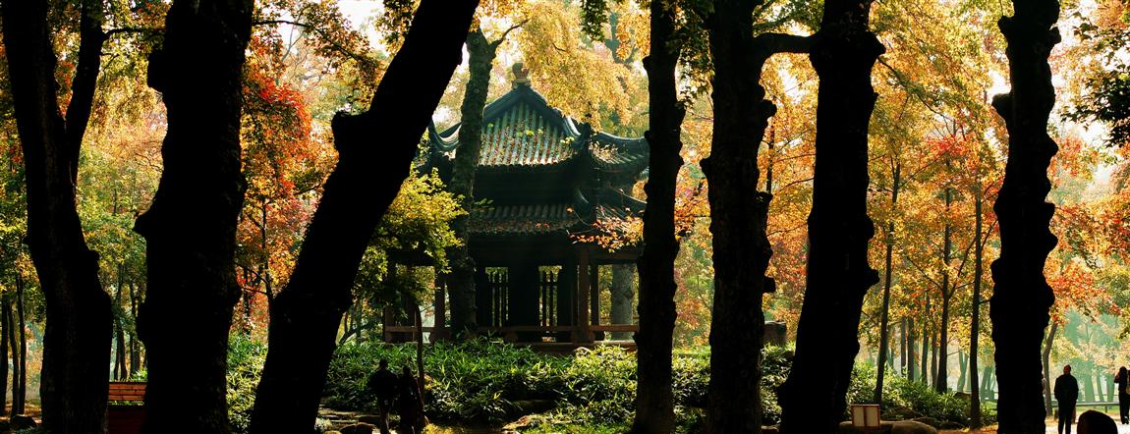
摄影 海融
仙曲 陈梅生
弹辞仙曲荡人胸，蝶恋花开岁岁红。
弦上浩歌时有限，心头飞泪乐无穷。

偶 感（读蝶恋花诗词记之）朱珏
如歌如泣舞忠魂，飞凤飞花寂寞痕。
剑影重霄舒广袖，垂虹雪锁又晨昏。

观苏博青铜剑展有感 李均康

千年铜剑藏锋锐，出匣光寒照古今。
吴越相争图霸业，虎丘池底碧沉沉。

古风·乐 凌紫燕
出行逢雨雪，海南天晛旸。 蓝天白云飘，浅滩嬉水忙。
椰岛花似海，颖秀春夏装。安享福乐寿，羊年志气昂。

贺老年大学建校三十年 陆 雯
声名鹊起晚霞红，古朴清幽万寿宫。
多彩常添新技艺，趋之若鹜老顽童。
琴悠歌靓迷人曲，行草丹青笔上功。
弹指瞬间三十载，累累硕果好文风。

古风·校庆三十周年 韩玉英
历史官邸万寿宫，全民教育百姓容。
曾为后生深造地，如今花甲充电浓。

浪淘沙·抗战胜利七十年 陆 雯
国共手相携，倭寇难支，密苏里舰举降旗。抗战八年终有果，苦尽甘来。 高调警东夷，东海新规，一星二弹九天飞。笑看嫦娥登月去，壮我神威。

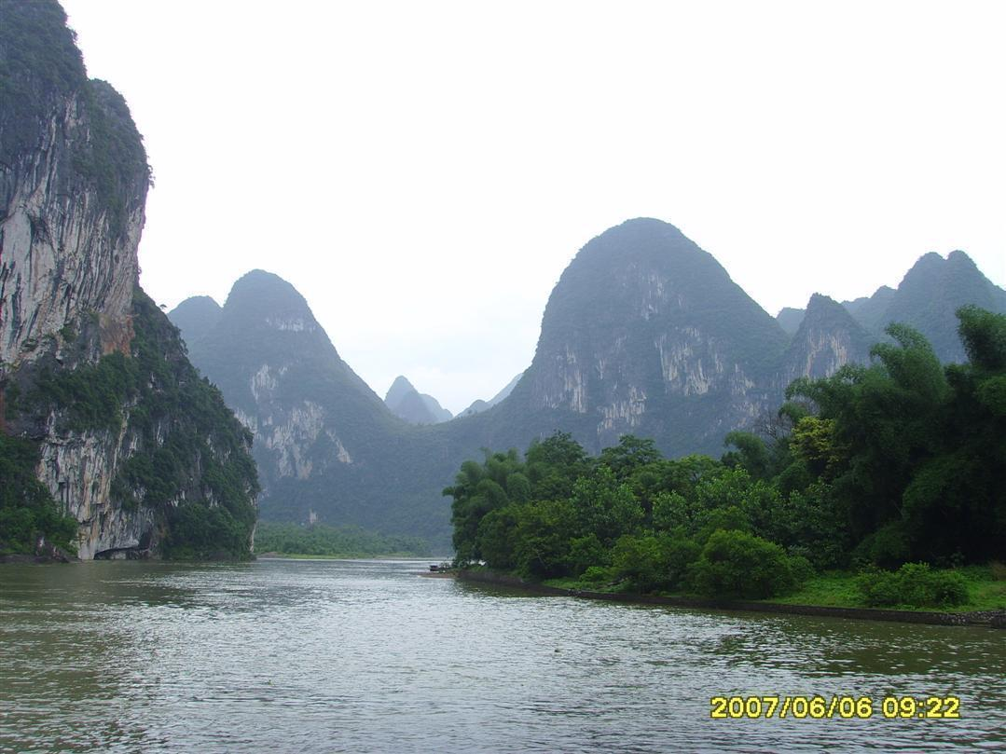
江山揽胜

登山看日出 陈梅生
日出耀天东，霞光染碧空。
登山峰顶立，浩气满胸中。

冬游杭州西湖 李长选
冬日西湖诗意稠，天光瑞雪各千秋。
悠闲垂柳柔情在，睡意山峦倩影留。
乌鹊登枝嬉戏乐，黄梅吐蕾赧然羞。
冲寒信步断桥过，趣话蛇仙觅侣俦。

咏石二题 刘建华
一 耕云
凝重矜持青埂堆,温情不解世风摧.
枯还空腹宜声响,老去露根难气恢.
处士彪彪寄凛冽,幽人寂寂梦崔嵬.
自珍巧夺天工手,只为随缘大觉来.
二 苍梧谣·庆云峰
峰,叱咤腾挪气势雄,中华梦,鹰击在长空.
龙,高亢遗音唱大风,横空起,山水乃从容.

郁金香公园 张香生
远眺花团锦簇娆，近闻朵朵弄枝摇。
彩虹如醉云游客，靓影风姿分外娇。

心香一瓣 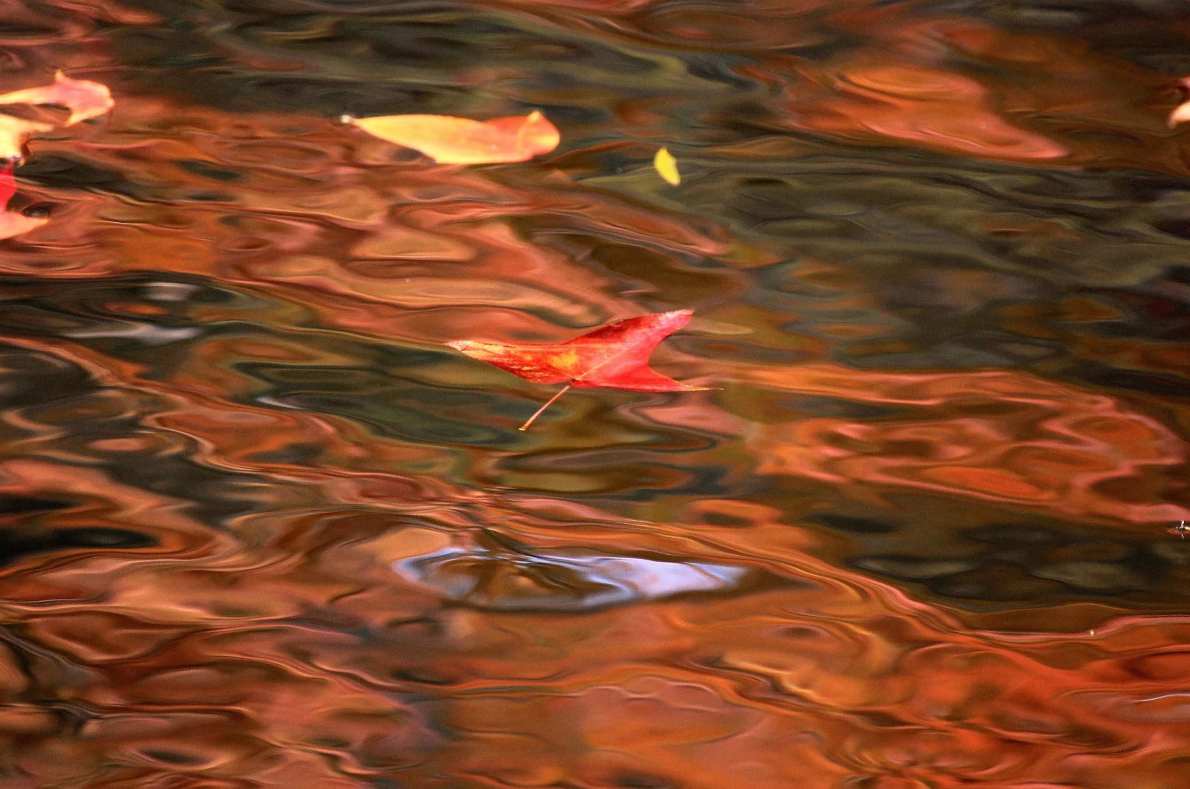
巢抗美摄

天地间 巢抗美
轻云浮碧水，七彩汇潺湲。
莫道秋光老，与君天地间。
欢 巢抗美
一日春阳暖，交飞银翅旋。
勤劳花叶里，足满蜜相欢。
巧手织 巢抗美
风香花木滋，烟柳系相思。
满目江南秀，多情巧手织。

古风·灵岩祈福 罗南林
石象迎香客，宝殿纳真情。
祈求平安日，永世奉善行。

我对孙子说 黄华蓉
我对孙子说 :
你是天使
还是天魔？
你会把我的魂
整个儿摄走,
有了你 就没有了我:
你张嘴一哭
就把我的心揪落。
为了你展颜一笑，
我试过千把钥匙开一把锁。
陪你长啊长啊,
等背上的书包越来越大,
手里的魔法越来越小,
我才挣脱你,
把自己摩挲。
这时 我华发苍颜,
却不想当你的姥姥,
只想作你的同伙。

2015年第2期(总第115期) 2015-04-13

